I MIEJSCE- Milenka S. (grupa III)
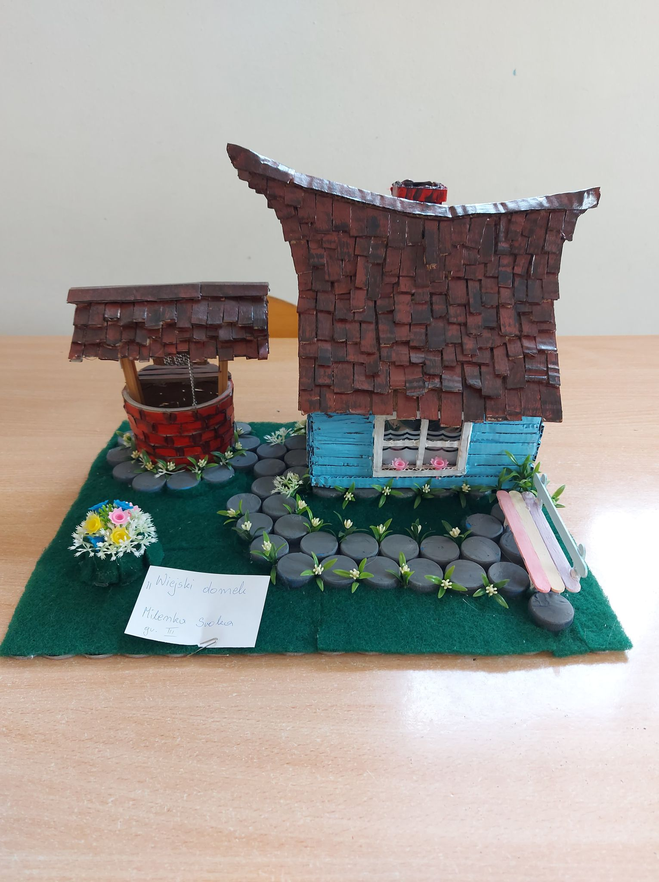

II MIEJSCE: Hania K. (grupa II)
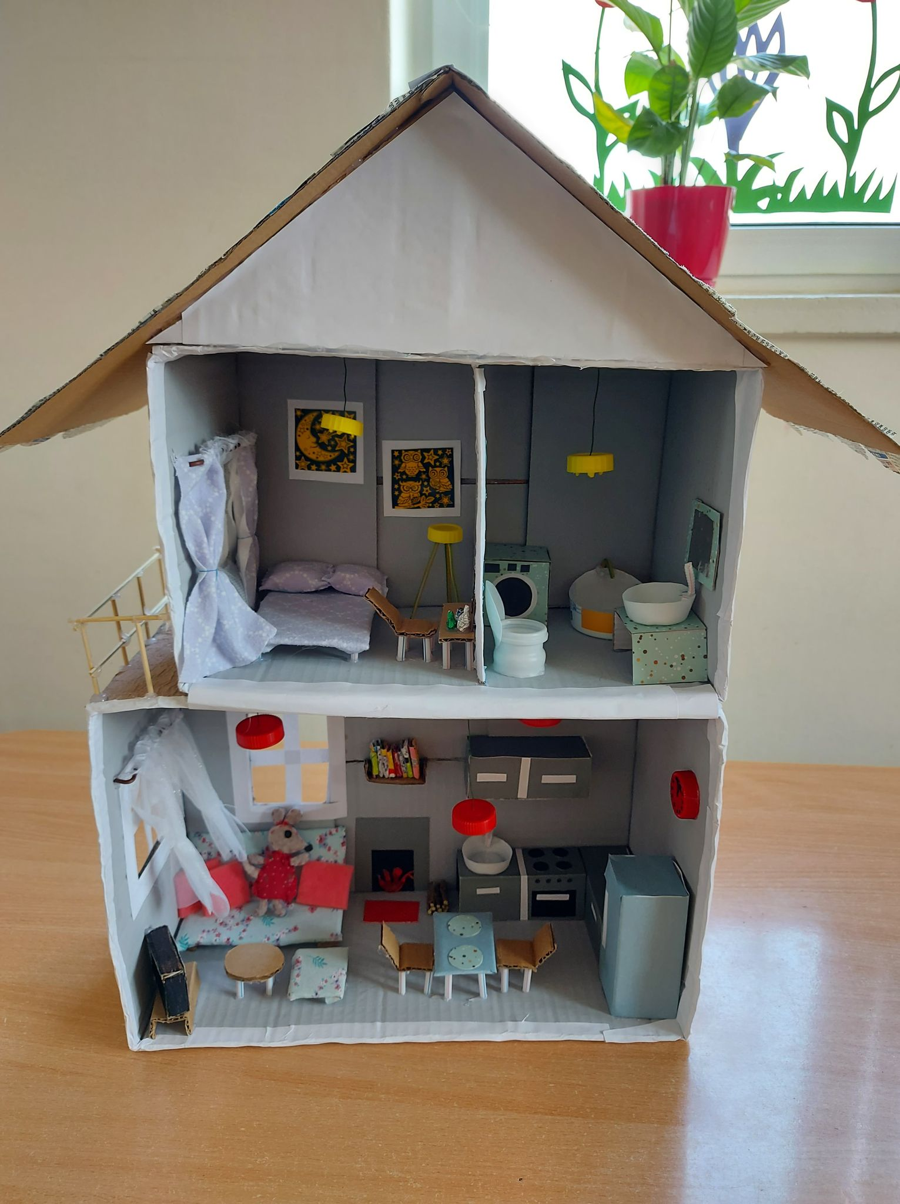

III MIEJSCE: Marcelinka F. (grupa IV)
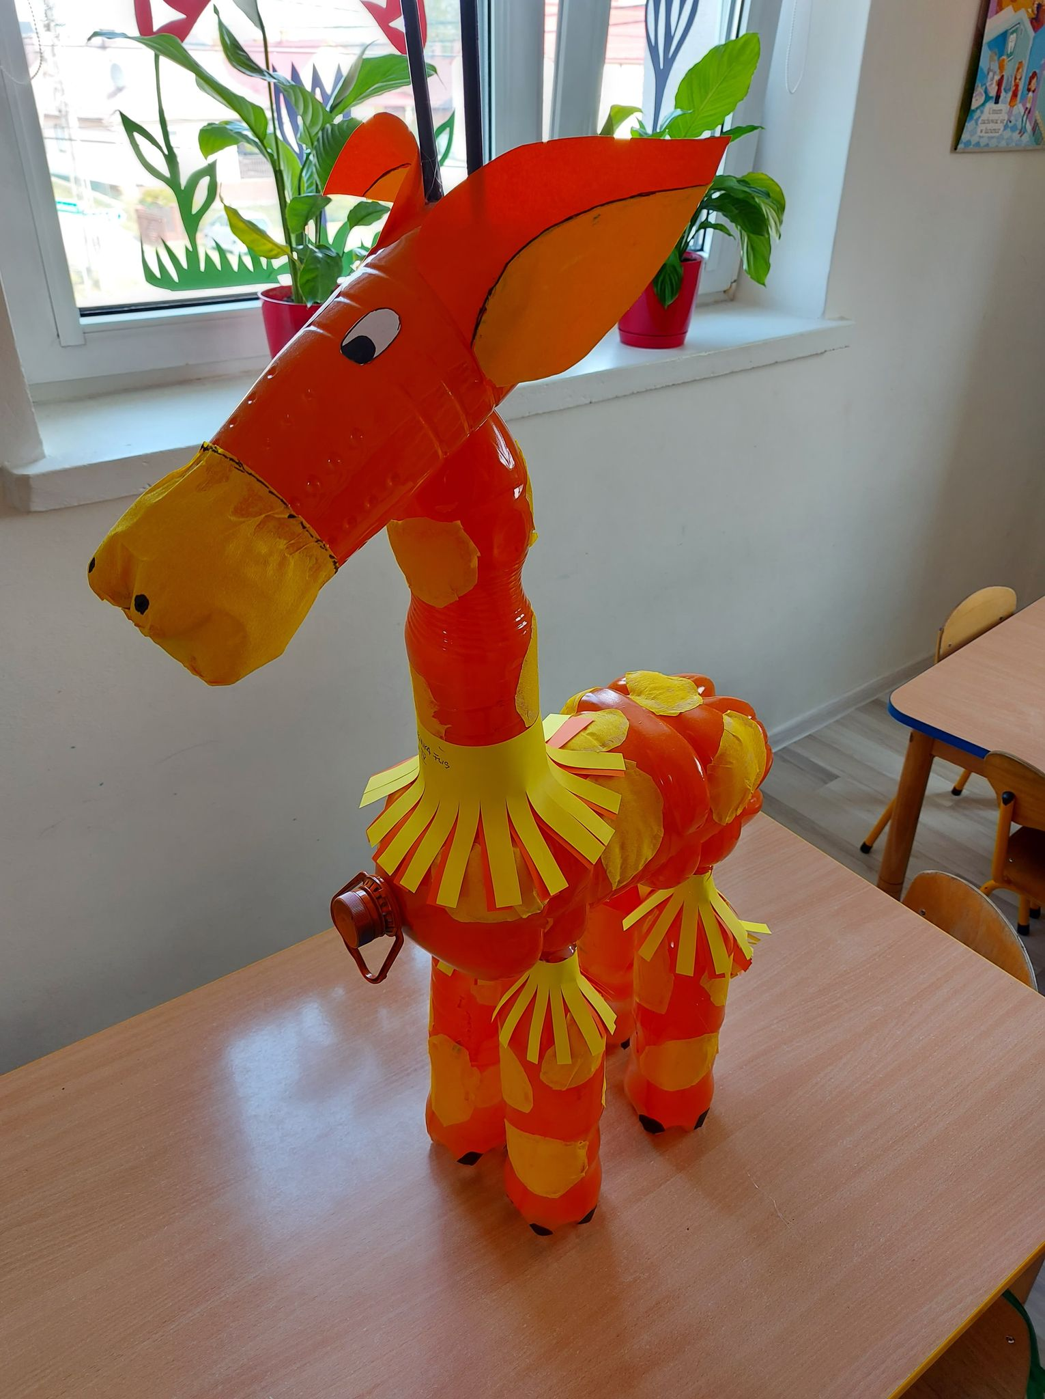

IV MIEJSCE: Wiktor I. (grupa V)
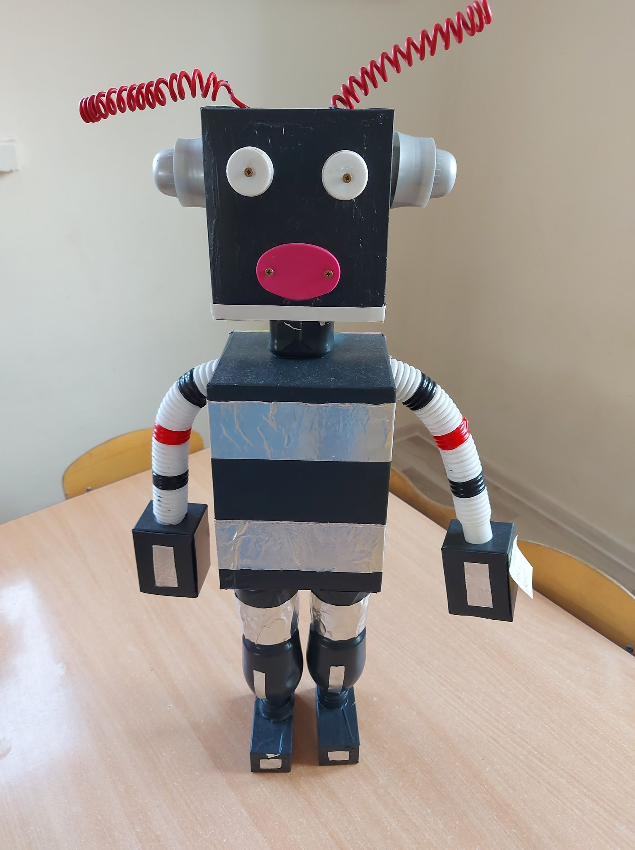

V MIEJSCE: Julita S. ( grupa I)
